1. 개요

이 실험에서는 다양한 정렬 알고리즘 중 교환, 삽입, 합병, 퀵 정렬 등 총 4가지의 정렬을 사용하여 정렬시간을 비교한다. 정렬에 필요한 N의 각 배열의 원소들은 -1부터 1까지의 임의의 실수들이며, 중복되지 않는다. 또한 이러한 N은 [10, 100, 200, 300, 400, 500, 750, 1000, 2000, 3000, 4000, 5000]으로 실험을 하였으며, 정렬 결과는 비오름차순으로 정렬된다. 첫 배열 초기화시 initArray()메소드를 통해 크기가 5000인 배열을 생성 후 각 배열 인덱스마다 -1~1인 실수 원소들을 할당한다. 원본 배열인 original_array는 수정되지 않는다. 각 정렬 알고리즘마다 이 배열을 copyArray()메소드를 통해 부분적으로 배열을 메모리에 크기가 n만큼 동적할당 한 후, original_array의 필요 인덱스만큼 복사하여 copy_array라는 배열로 내용을 저장한 뒤, 정렬 후에 콘솔창에 출력한다.

각 정렬 알고리즘은 필요한 메소드를 갖는다. 교환(Exchange()), 삽입(Insert()), 합병(Combine(), Divide()), 퀵(Partition(), Conquer()) 은 각 정렬 알고리즘마다 핵심 동작을 모듈화되어있다. 이 외에도 Swap()과 printArray()같이 공통적으로 사용되는 메소드는 따로 분리하여 작성하였다.

또한 시간 측정을 위해 구조체로 임의로 Time이라는 구조체를 작성하였다. 이 구조체는 Windows 운영체제의 API중 QueryPerformanceFrequency()와 QueryPerformanceCounter()라는 두개의 시간측정 함수를 사용하여 시간을 측정하며, 출력 범위는 소숫점 넷째자리까지 출력한다. 단위는 ms(밀리세컨드)이다.

1. Source Code

|  |
| --- |
| // Header Declaration  #include <stdio.h>  #include <stdlib.h>  #include <time.h>  #include <Windows.h>  // Constant variable Declaration  #define SIZE 5000 // Max n size  // Method declaration: Time class  void destroyTime(struct Time* time_ptr);  void setStart(struct Time* this);  void setFinish(struct Time* this);  double getTime(struct Time* this);  void toString(struct Time* this);  // Global variable declaration  double* original_array = { 0 };  double* copy_array = { 0 };  double* temp = { 0 };  // Time object abstract  typedef struct Time {  struct Time* this;  LARGE_INTEGER timefreq, start, end;  double time;  void (*setStart)(struct Time* this);  void (*setFinish)(struct Time* this);  double (*getTime)(struct Time* this);  void (*toString)(struct Time* this);  }Time;  // Time object constructor  Time* newTime() {  Time* temp = (Time*)malloc(sizeof(Time));  temp->this = temp;  temp->setStart = setStart;  temp->setFinish = setFinish;  temp->getTime = getTime;  temp->toString = toString;  return temp;  }  // Time object destructor  void destroyTime(struct Time* time_ptr) { free(time_ptr); }  // Time object method: Start time setter  void setStart(struct Time* this) {  QueryPerformanceFrequency(&this->timefreq);  QueryPerformanceCounter(&this->start);  }  // Time object method: Finish time setter  void setFinish(struct Time* this) {  QueryPerformanceCounter(&this->end);  // 1s = 1000ms  this->time = (double)(this->end.QuadPart - this->start.QuadPart) * 1000 / this->timefreq.QuadPart;  }  // Time object method: Time getter  double getTime(struct Time* this) { return this->time; }  // Time object method: Print time  void toString(struct Time* this) { printf("Spend Time = %.4lfms\n", this->time); }  // Method: Print array  void printArray(double* array, int n) {  for (int i = 0; i < n; i++) {  printf("[%d] = %.10lf\n", i, array[i]);  }  printf("\n");  }  // Method: Initialize Array  double* initArray() {  double *temp = calloc(SIZE, sizeof(double));  for (int i = 0; i < SIZE; i++) {  temp[i] = (rand() / (double)RAND_MAX * 2.0f) - 1;  for (int j = 0; j < i; j++) {  if (i != 0 && temp[i] == temp[j]) {  i--;  break;  }  }  }  return temp;  }  // Method: Copy Array  double *copyArray(double* array, int n) {  double *temp = calloc(n, sizeof(double));  for (int i = 0; i < n; i++) {  temp[i] = array[i];  }  return temp;  }  // Method: Swap array element  void Swap(double* array, int end_index, int obj_index) {  double temp;  temp = array[obj_index];  array[obj_index] = array[end_index];  array[end_index] = temp;  }  // Mergesort method: Combine  void Combine(double* array, int left, int middle, int right, int n) {  int i = left;  int j = middle + 1;  int position = left;  /* 분할 정렬된 list의 합병 */  while (i <= middle && j <= right) {  if (array[i] <= array[j])  temp[position++] = array[i++];  else  temp[position++] = array[j++];  }    // 남아 있는 값들을 일괄 복사  if (i > middle) {  for (int l = j; l <= right; l++)  temp[position++] = array[l];  }  // 남아 있는 값들을 일괄 복사  else {  for (int l = i; l <= middle; l++)  temp[position++] = array[l];  }    for (int i = left; i <= right; i++) {  array[i] = temp[i];  }  }  // Mergesort method: Divide  void Divide(double* array, int left, int right, int n) {  int middle = (left + right) / 2;  if (left < right) {  Divide(array, left, middle, n);  Divide(array, middle + 1, right, n);  Combine(array, left, middle, right, n);  }    }  // Quicksort method: Partition  int Partition(double* array, int left, int right) {  int low = left;  int high = right;  double pivot = array[left];  // low 와 high 가 교차할 때까지 반복(low < high)  do {  do { // data[low] 가 pivot 보다 작으면 계속 low 를 증가  low++; // low = left + 1 에서 시작  } while (low <= right && array[low] < pivot);  // data[high] 가 pivot 보다 크면 계속 high 를 감소  while (high >= left && array[high] > pivot)  high--; // high 는 right 에서 시작  // 만약 low 와 high 가 교차하지 않았으면 data[low]를 data[high]와 교환  if (low < high)  Swap(array, low, high);  } while (low < high);  // low 와 high 가 교차했으면 반복문을 빠져나와 data[left]와 data[high]를 교환  Swap(array, left, high);  return high;  }  // Quicksort method: Conquer  void Conquer(double* array, int left, int right) {  if (left < right) {  int p = Partition(array, left, right);  Conquer(array, left, p - 1);  Conquer(array, p + 1, right);  }  }  // Insertionsort method: Insert  void Insert(double* array, int n) {  for (int i = 1; i < n; i++) {  if (array[i] < array[i - 1]) {  int j = i;  while (array[j] < array[j - 1]) {  Swap(array, j, j - 1);  if (j != 1) j--;  }  }  }  }  // Exchangesort method: Exchange  void Exchange(double* array, int n) {  for (int i = 0; i < n - 1; i++) {  for (int j = i + 1; j < n; j++) {  if (array[i] > array[j])  Swap(array, i, j);  }  }  }  // Method: Exchangesort  void ExchangeSort(double* array, int n) {  Time* spendTime = newTime();  copy_array = copyArray(array, n);  spendTime->setStart(spendTime);  Exchange(copy_array, n);  spendTime->setFinish(spendTime);  printf("ExchangeSort: %.4lfms\n", spendTime->getTime(spendTime));  destroyTime(spendTime);  printArray(copy_array, n);  free(copy_array);  }  // Method: Insertionsort  void InsertionSort(double* array, int n) {  Time* spendTime = newTime();  copy_array = copyArray(array, n);  spendTime->setStart(spendTime);  Insert(copy_array, n);  spendTime->setFinish(spendTime);  printf("InsertionSort: %.4lfms\n", spendTime->getTime(spendTime));  destroyTime(spendTime);  printArray(copy_array, n);  free(copy_array);  }  // Method: Mergesort  void MergeSort(double* array, int n) {  Time* spendTime = newTime();  copy_array = copyArray(array, n);  temp = copyArray(array, n);  spendTime->setStart(spendTime);  Divide(copy_array, 0, n - 1, n);  spendTime->setFinish(spendTime);  printArray(copy_array, n);  printf("MergeSort: %.4lfms\n", spendTime->getTime(spendTime));  destroyTime(spendTime);  free(copy_array);  free(temp);  }  // Method: Quicksort  void QuickSort(double* array, int n) {  Time* spendTime = newTime();  copy_array = copyArray(array, n);  spendTime->setStart(spendTime);  Conquer(copy_array, 0, n - 1);  spendTime->setFinish(spendTime);  printf("QuickSort: %.4lfms\n", spendTime->getTime(spendTime));  destroyTime(spendTime);  printArray(copy_array, n);  free(copy_array);  }  // Method: Main  int main(void) {  double *copy_array = { 0 };  int n[12] = { 10, 100, 200, 300, 400, 500, 750, 1000, 2000, 3000, 4000, 5000 };  original_array = initArray();  printf("Original Array: \n");  printArray(original_array, SIZE);  for (int i = 0; i < sizeof(n)/sizeof(int); i++) {  printf("================ N = %d Sorting Time ================\n", n[i]);  ExchangeSort(original_array, n[i]);  InsertionSort(original_array, n[i]);  MergeSort(original_array, n[i]);  QuickSort(original_array, n[i]);    }  return 0;  } |

시각적 편의를 위해 스크린샷에서는 배열이 정렬된 모습과 정렬까지 걸린 시간으로 두장으로 나누어 캡처하였다. 그러나 코드상에서는 한번에 출력되도록 작성 되어 있음.

1. 정렬 결과

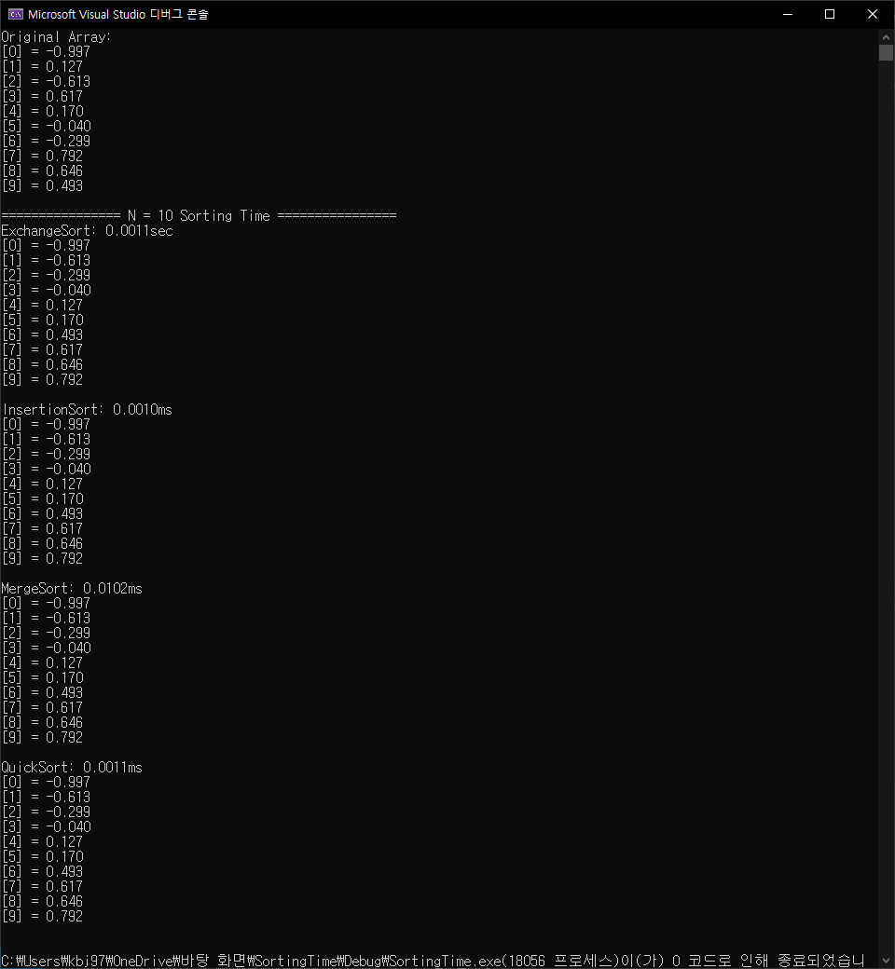

1. 출력 화면

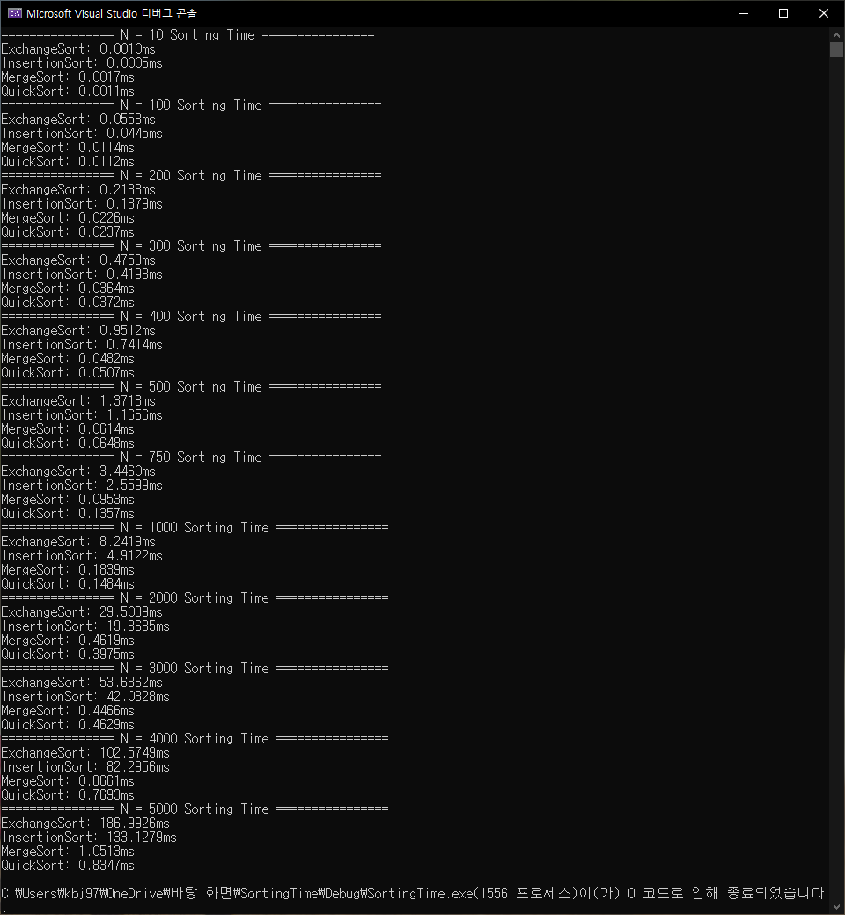

1. 그래프